Построить три изображения детали по двум заданным. На месте главного вида выполнить сложный ступенчатый разрез согласно индивидуальному заданию. На месте вида слева выполнить либо половину вида слева с профильным разрезом, либо ступенчатый разрез. Нанести размеры.
Пример выполнения
Внимательно ознакомиться с конструкцией детали по двум заданным проекциям детали и определить основные геометрические тела, из которых она состоит.
На рисунках дан один из возможных вариантов задания и пример выполнения этого задания.
Главное изображение – сложный ступенчатый разрез согласно индивидуальному заданию.
На месте вида слева выполнено соединение половины вида слева с половиной профильного разреза.
Так как внутренняя форма детали выявлена с помощью разрезов, штриховых линий на чертеже нет.

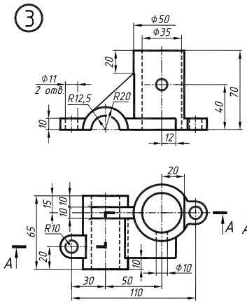

Пример:
